DC à la carte



Transvaalstraat 1 A, 1070 Anderlecht  
21305C0251/00V014

LocatieOmgevingKadasterGewestelijk bestemmingsplanWaterNatuurRecht van voorkoopHerwaardering en verordeningenGebieden van beperking van vliegtuiglawaaiOnroerend erfgoed

Locatie

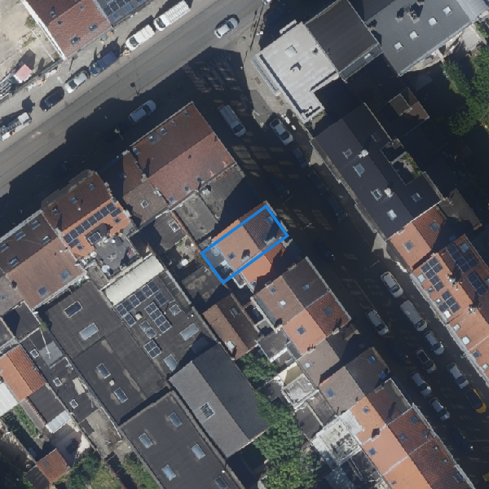

Omgeving

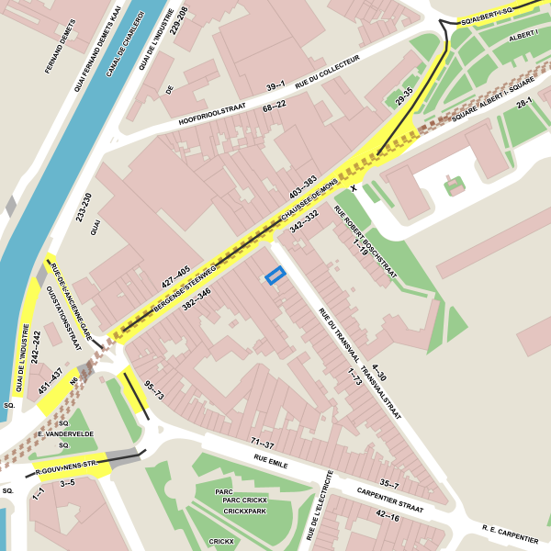

Kadaster

## Meest recente toestand

[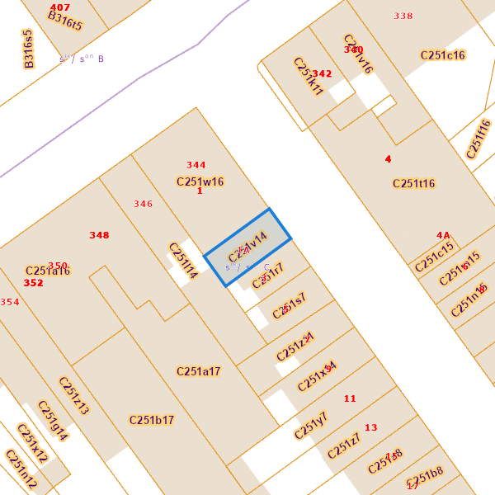](https://eservices.minfin.fgov.be/ecad-web/?local=nl_BE&capakey=21305C0251/00V014)  
[eservices.minfin.fgov.be](https://eservices.minfin.fgov.be/ecad-web/?local=nl_BE&capakey=21305C0251/00V014)

## Fiscale toestand

[](https://eservices.minfin.fgov.be/ecad-web/?local=nl_BE&capakey=21305C0251/00V014)  
[eservices.minfin.fgov.be](https://eservices.minfin.fgov.be/ecad-web/?local=nl_BE&capakey=21305C0251/00V014)

Gewestelijk bestemmingsplan

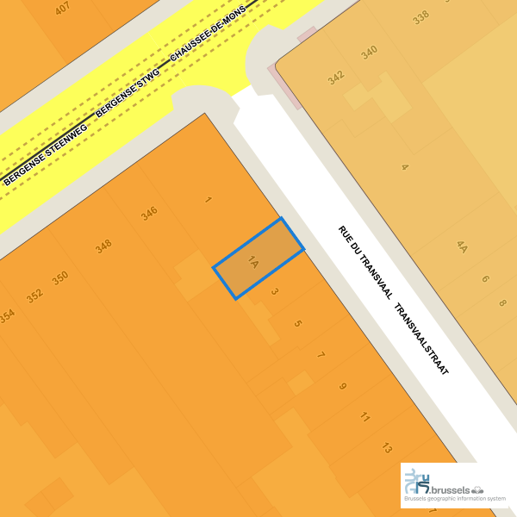  
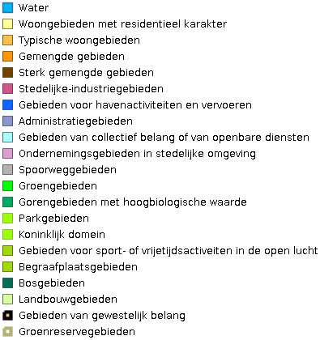

Water

## Water

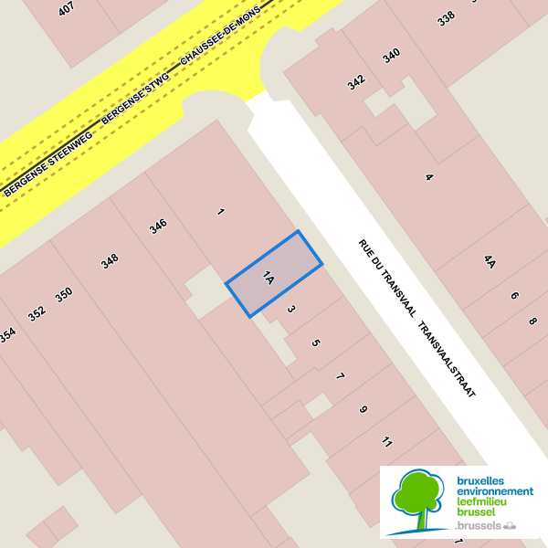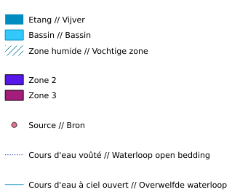

## Overstroming

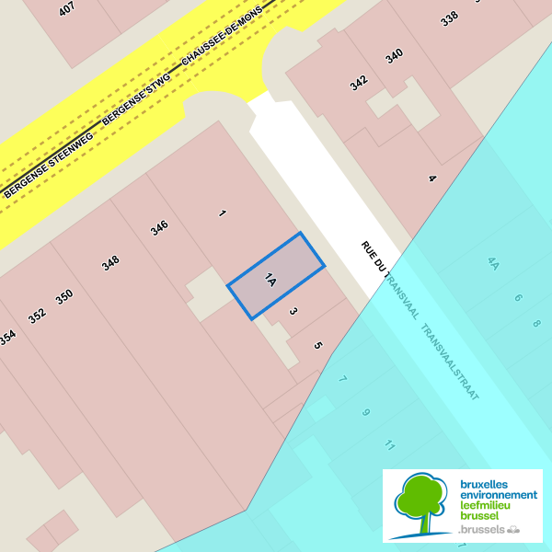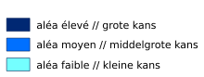

## Grondwater

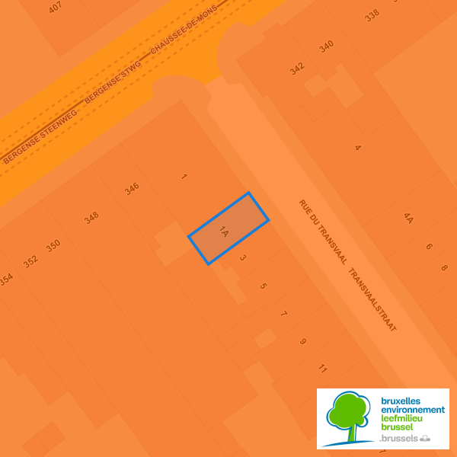  
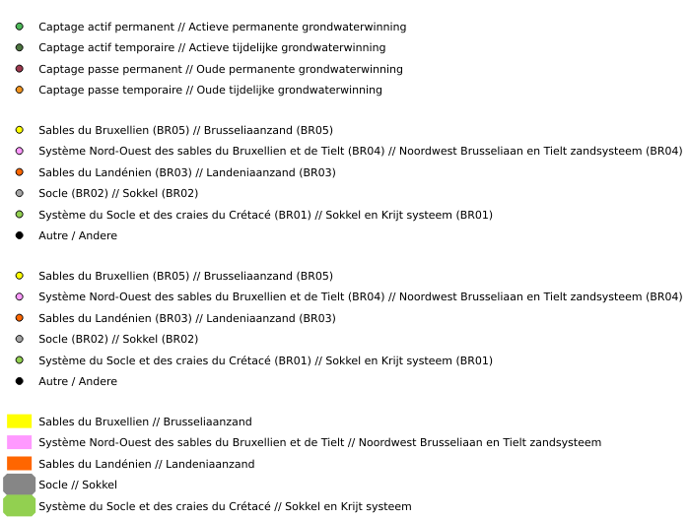

Natuur

## Openbare groene ruimtes



## Natuurlijke en bosreservaten



## Erfdienstbaarheidsgebieden rondom bossen

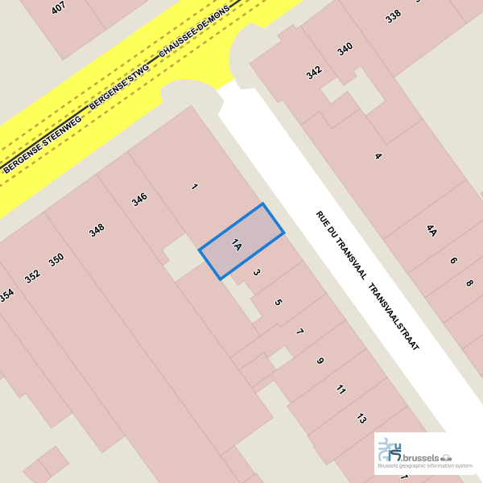

## Terkamerenbos gebied



## Natura 2000 plaatsen

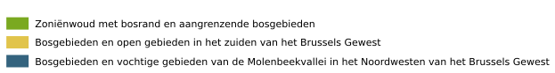

## Natura 2000 biotopen

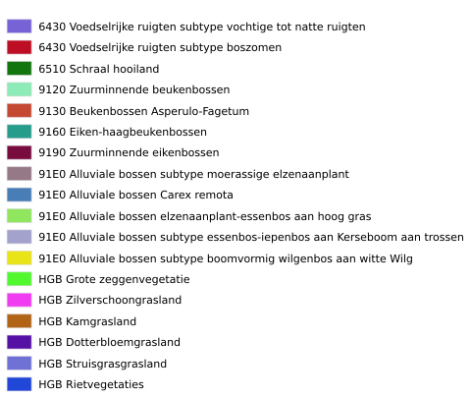

Recht van voorkoop



Herwaardering en verordeningen

## Zone voor stedelijke herwaardering

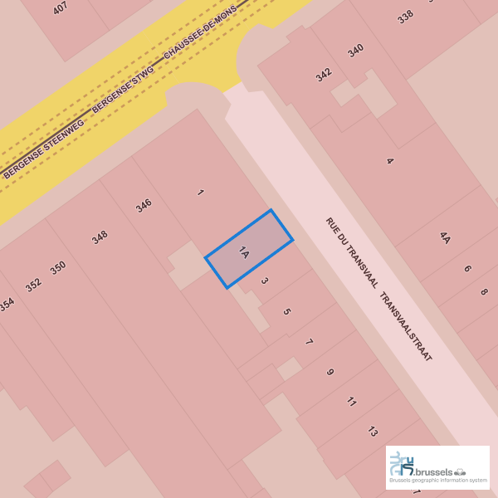

## Gezoneerde verordeningen

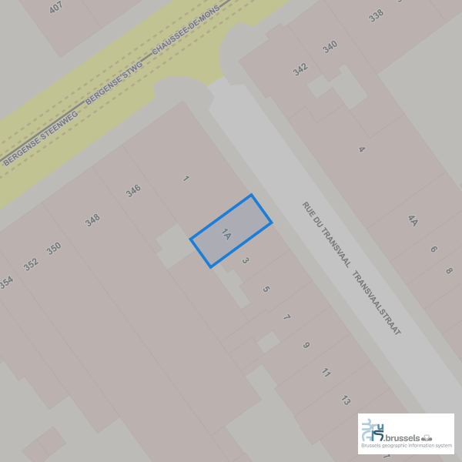

Gebieden van beperking van vliegtuiglawaai

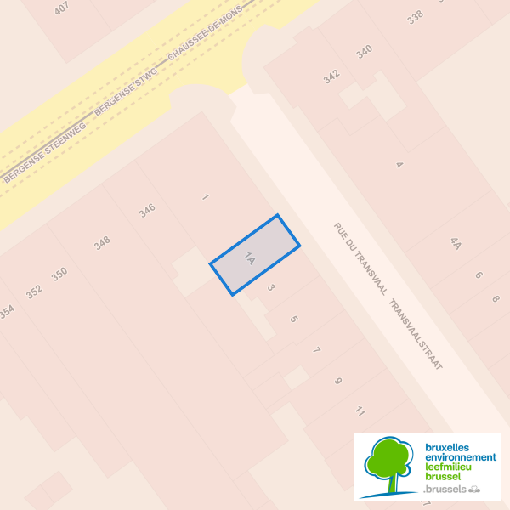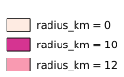

Onroerend erfgoed

## Patrimonium

  
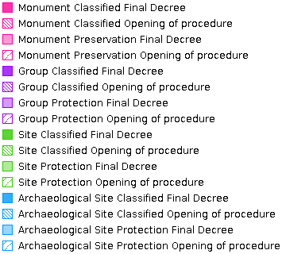

## Inventaris



## Vrijwaringzone UNESCO

